**BURSA TEKNİK ÜNİVERSİTESİ**

**BİLGİSAYAR MÜHENDİSLİĞİ**

**BLM0121 NESNEYE YÖNELİK PROGRAMLAMA DERSİ**

**PROJE ÖDEVİ**

**2022**

**Ad :** Abdullah

**Soyad :** Bilgi

**Bölüm :** Bilgisayar Mühendisliği

**PROJENİN AMACI**

Bu projede Nesne Yönelimli Programlama dersi kapsamında öğrenilen bilgiler kullanılarak metin tabanlı bir oyun geliştirilecektir. Oyunun tamamı Sistem konsoluna dayalı olarak çalışacaktır (System.out / System.in).

Şövalyelerden ve düşmanlardan oluşan bu oyunun amacı, şövalyelerin çeşitli eylemleri gerçekleştirerek düşmana galip gelmeye çalışmasıdır. Oyunu oynayacak olan kullanıcı sadece şövalyeleri yönetecek, düşmanların hareketleri otomatik olarak sistem tarafından gerçekleştirilecektir.

Oyunu, aşağıda belirtilen şartları yerine getirecek şekilde tasarlayıp kodlayınız.

**Karakterler Sınıfı**

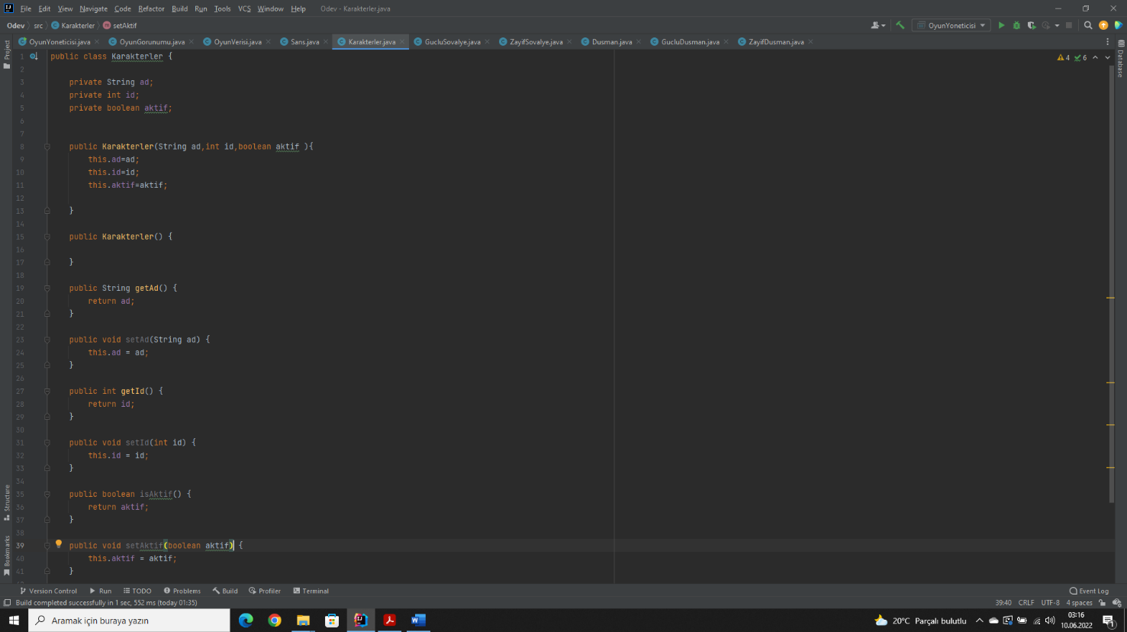

Karakterler sınıfında ad,id,aktif değişkenleri oluşturuldu.Karakterler sınıfının Consructer ‘ı oluşturuldu.Sınıfta oluşturulan değişkenlerin getter ve setter metodları yazıldı.

**Sovalye Sınıfı**

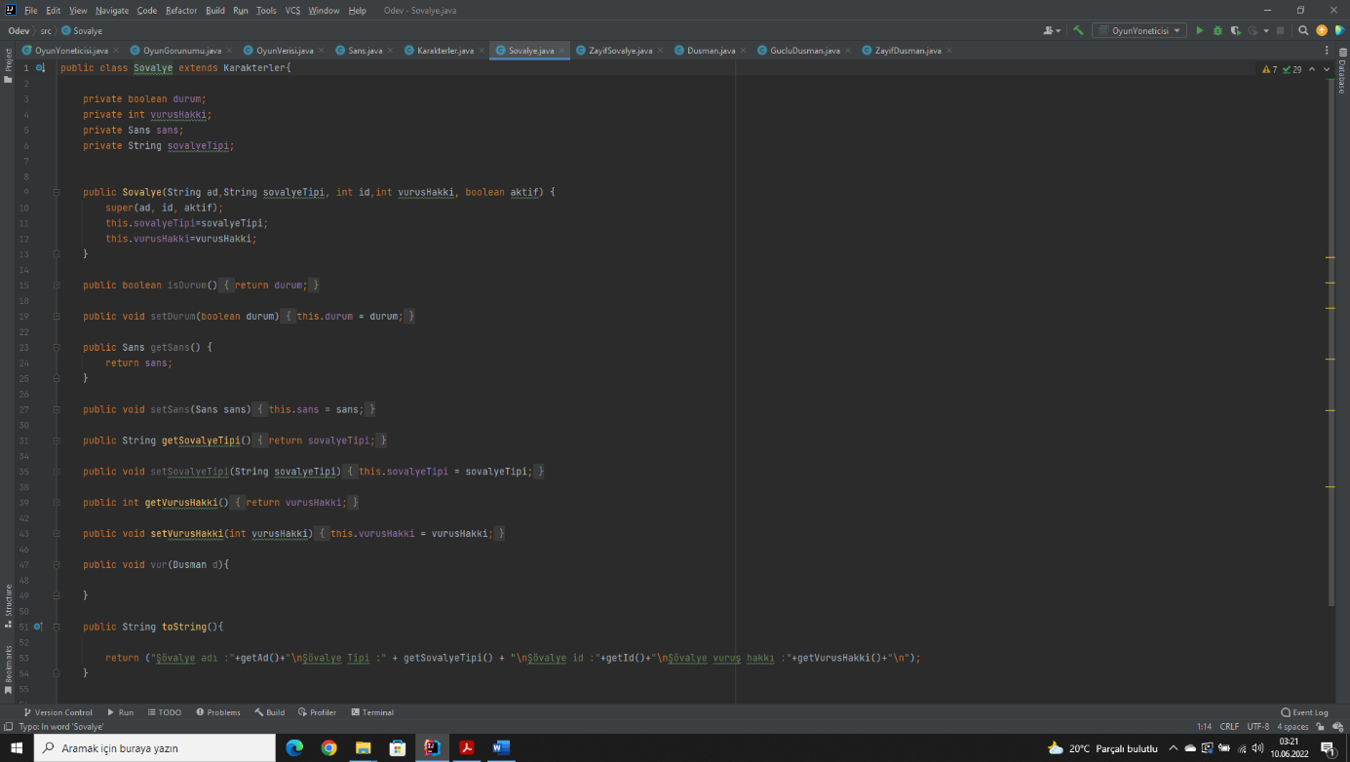

Sovalye sınıfı Karakterler sınıfından extends ile miras aldı.Sovalye sınıfında durum,vurushakki,sans,sovalyeTipi değişkenleri oluşturuldu.Sovalye sınıfının consructer’ı oluşturuldu ve super ile üst sınıftaki ad,id,aktif değişkenleri consructer’a eklendi.Sovalye sınıfına ait değişkenlerin getter ve setter metodları çağırıldı.Ayrıyeten toString metodu ile oluşturulan objeleri yazdırmak için metod kullanıldı.

**GucluSovalye Sınıfı**

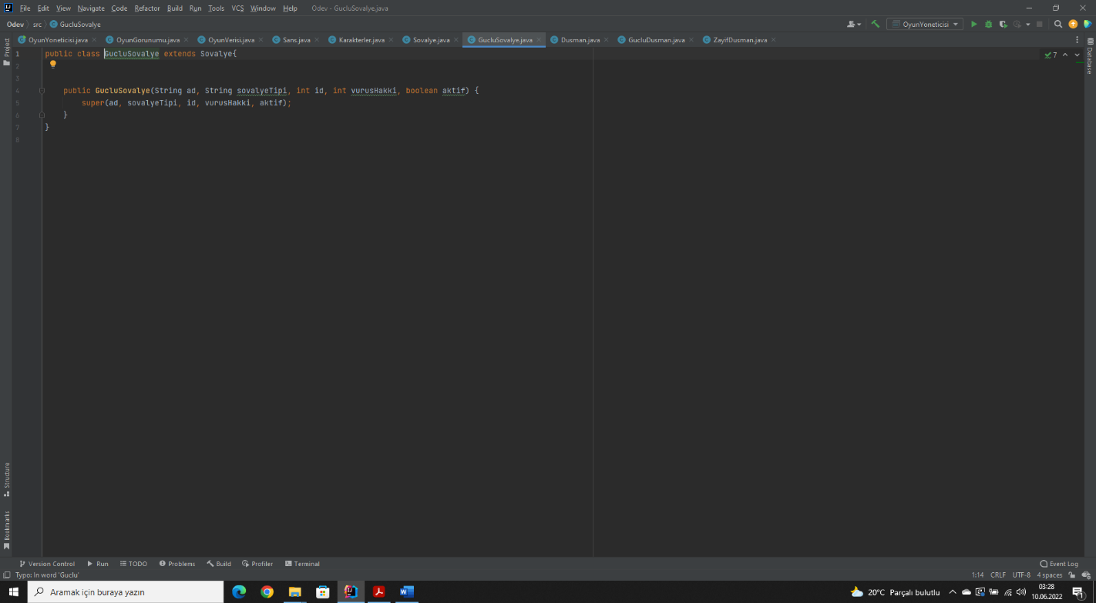

GucluSovalye sınıfı Sovalye sınıfından exdents ile miras aldı.GucluSovalye sınıfının consructer’ı oluşturuldu.Super ile üst sınıftaki ad , sovalyeTipi ,id,vurushakki,aktif değişkenleri consructer’a eklendi.

**ZayifSovalye Sınıfı**

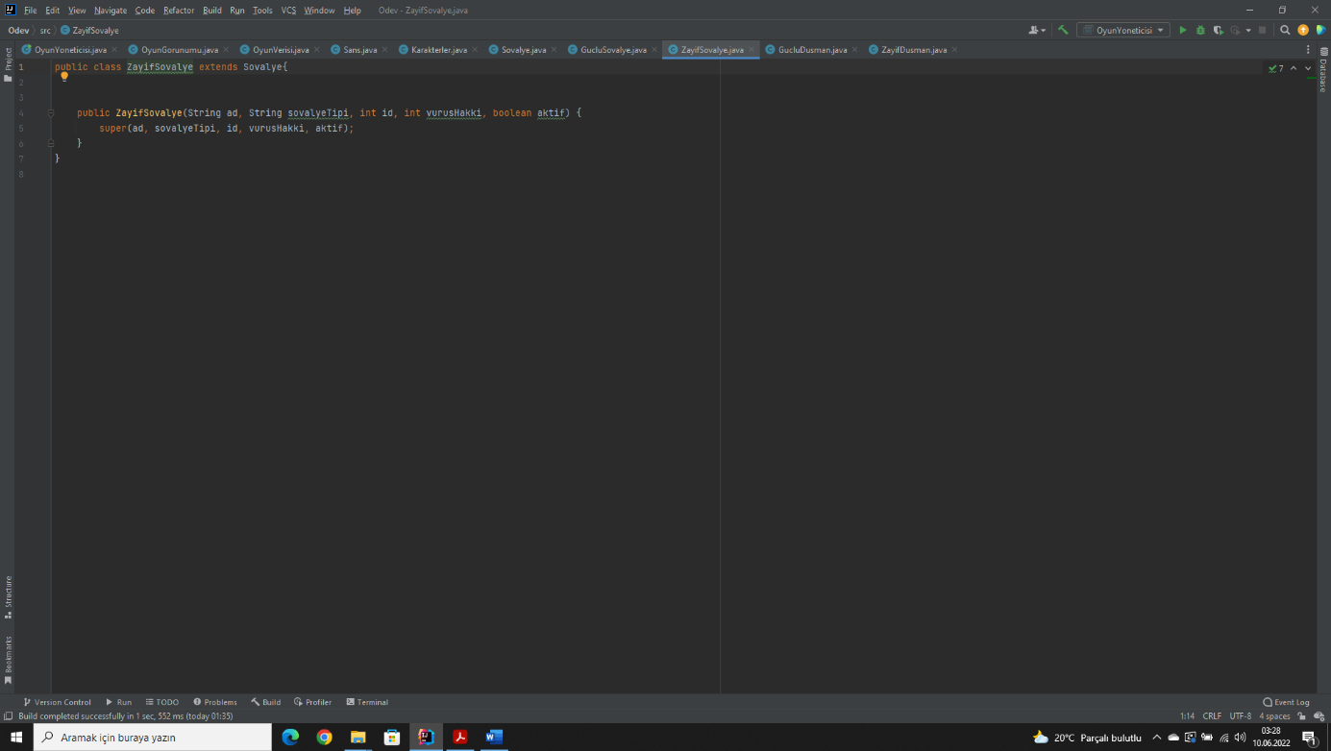

ZayifSovalye sınıfı Sovalye sınıfından exdents ile miras aldı.ZayifSovalye sınıfının consructer’ı oluşturuldu.Super ile üst sınıftaki ad , sovalyeTipi ,id,vurushakki,aktif değişkenleri consructer’a eklendi.

**Dusman Sınıfı**

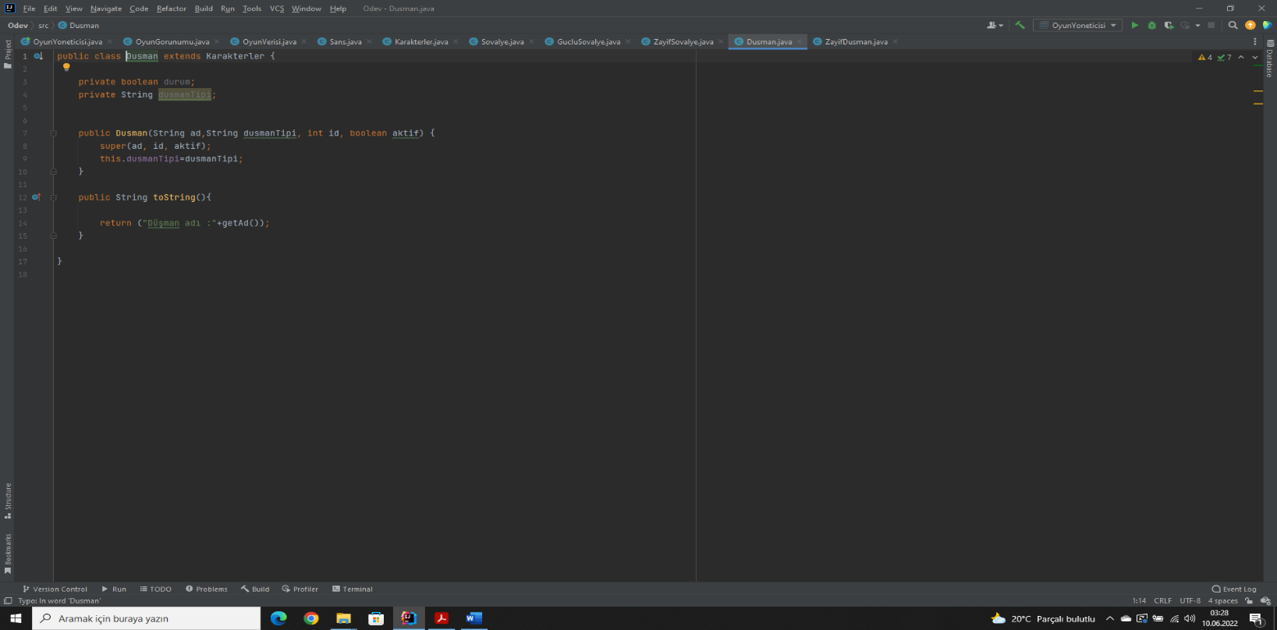

Dusman sınıfı Karakterler sınıfından extends ile miras aldı.Dusman sınıfında durum,dusmanTipi değişkenleri oluşturuldu.Dusman sınıfının consructer’ı oluşturuldu ve super ile üst sınıftaki ad,id,aktif değişkenleri consructer’a eklendi..Ayrıyeten toString metodu ile oluşturulan objeleri yazdırmak için metod kullanıldı.

**GucluDusman Sınıfı**

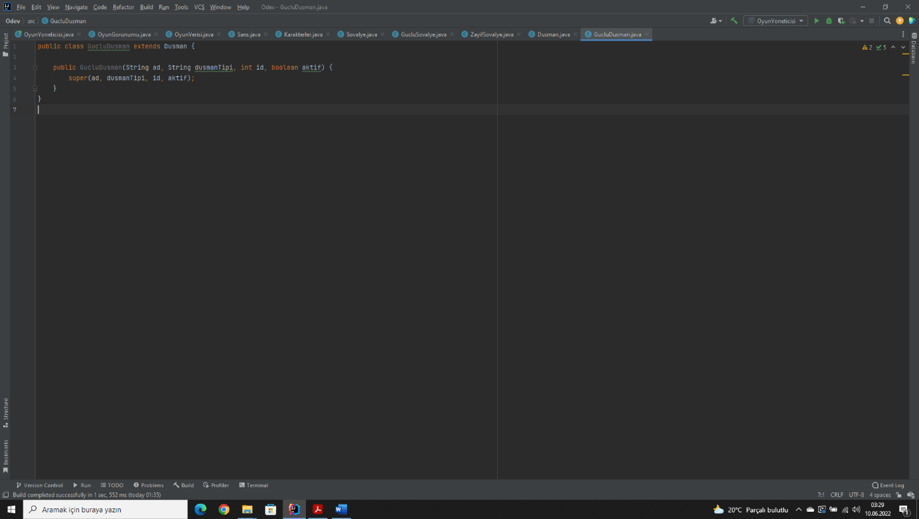

GucluDusman sınıfı Dusman sınıfından exdents ile miras aldı.GucluDusman sınıfının consructer’ı oluşturuldu.Super ile üst sınıftaki ad , dusmanTipi ,id, aktif değişkenleri consructer’a eklendi.

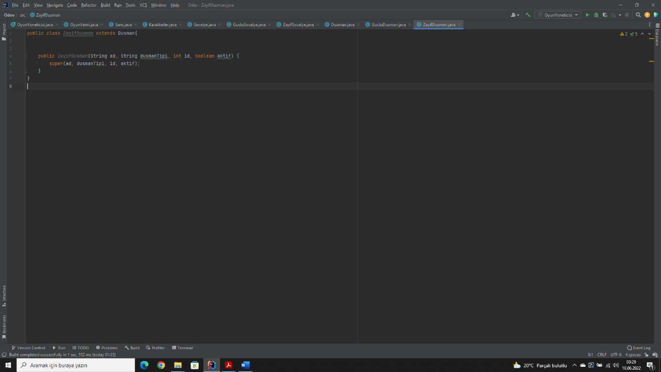**ZayifDusman Sınıfı**

ZayifDusman sınıfı Dusman sınıfından exdents ile miras aldı.ZayifDusman sınıfının consructer’ı oluşturuldu.Super ile üst sınıftaki ad , dusmanTipi ,id, aktif değişkenleri consructer’a eklendi.

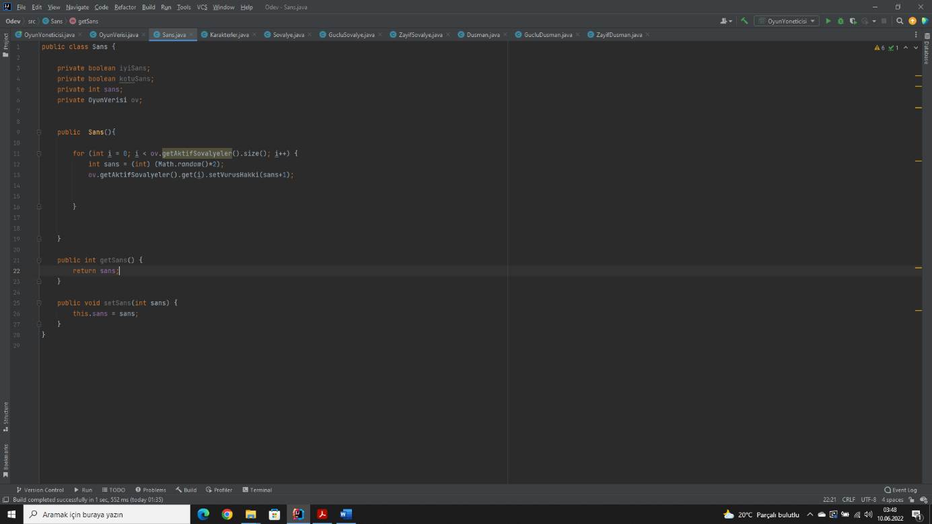**Sans Sınıfı**

Sans sınıfında sans ve ov adında değişkenler oluşturuldu.Sans consructer’ı oluşturuldu ve içinde şövalyelere 0 ve2 arasında ekstra vuruş hakkı sağlayan döngü oluşturuldu.Sınıf için getter ve setter metodları yazıldı.

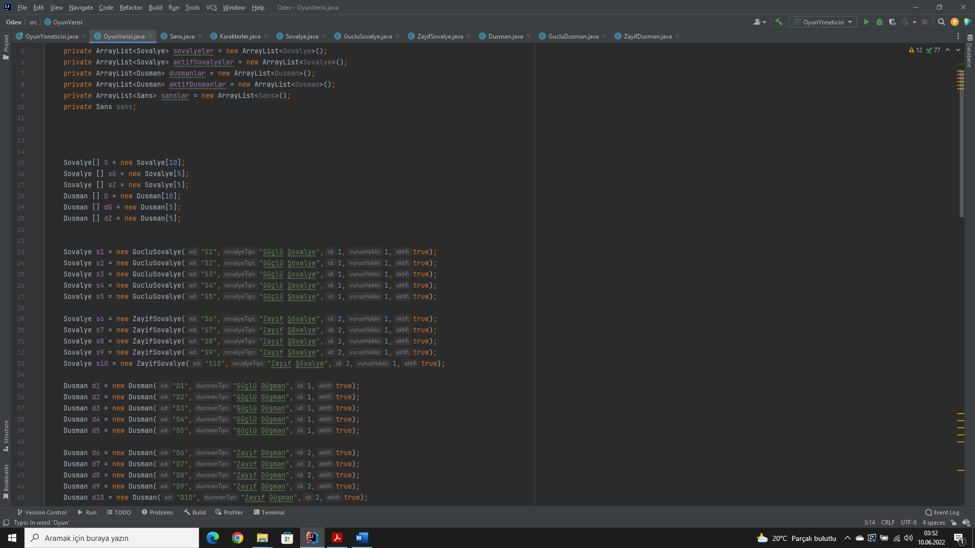**OyunVerisi Sınıfı**

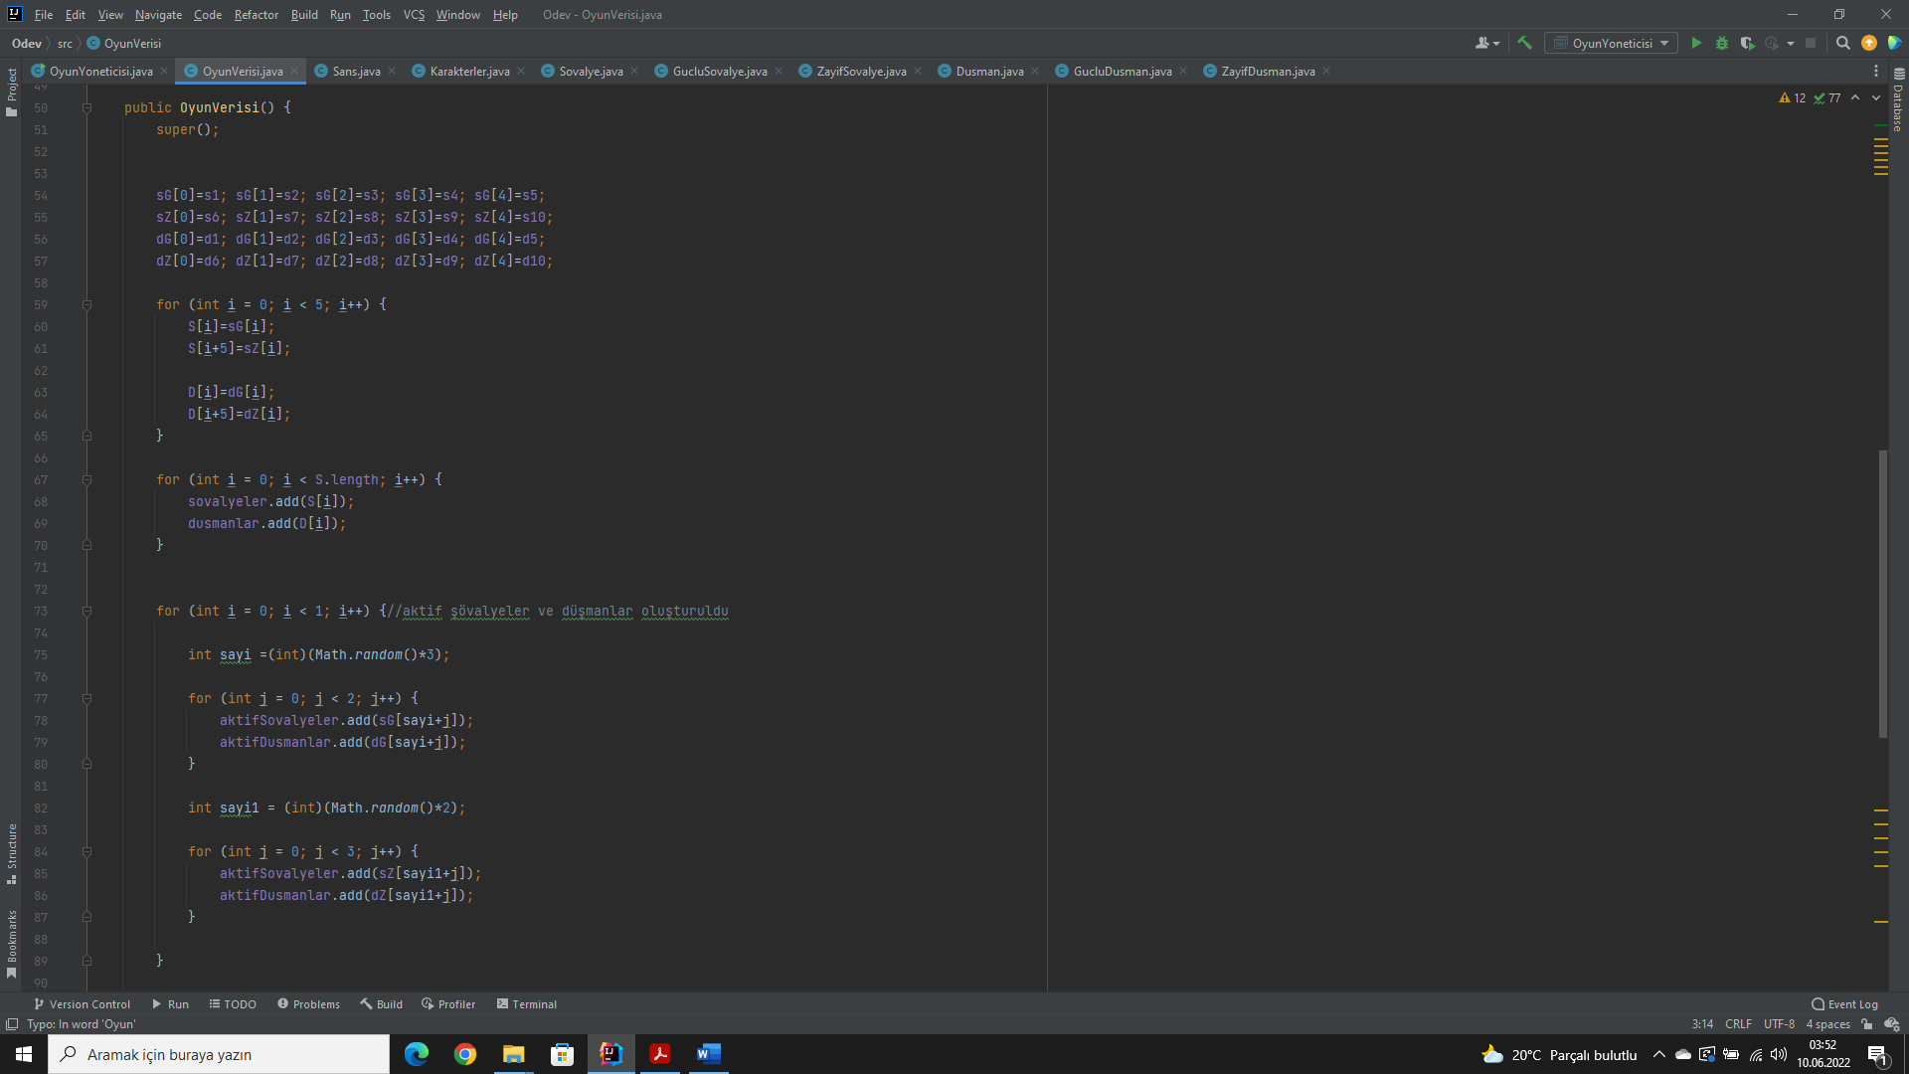

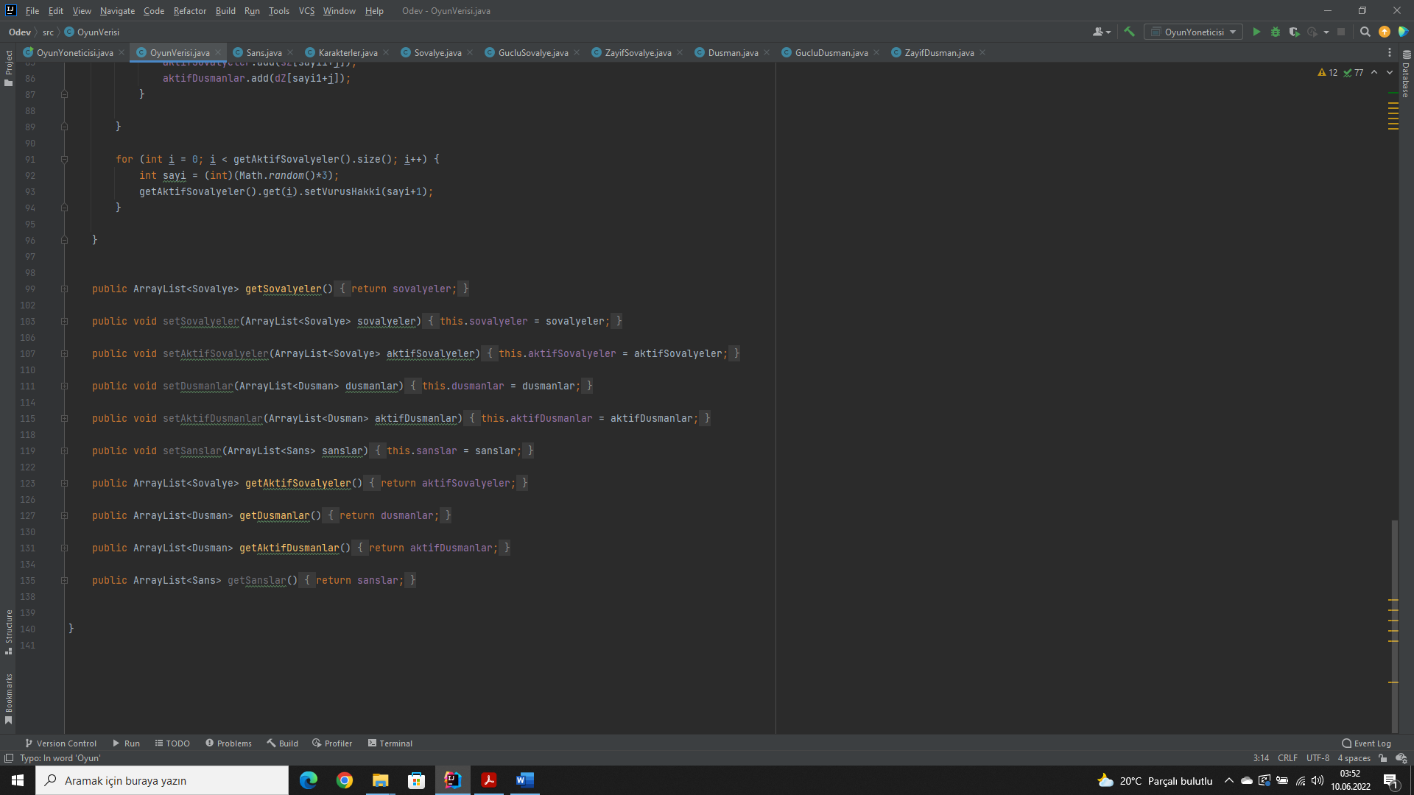

Şövalyeler,aktifSovalyeler,düşmanlar,aktifdusmanlar,sanslar adlı arraylist’ler oluşturuldu ve bunların getter ve setter metodları oluşturuldu.Güçlü şövalye,zayıf şövalye,güçlü düşman,zayı düşman objeleri oluşturuldu ve bunları geçici olaraktutması için S,sG,sZ,D,dG,dZ obje tutan dizileri oluşturuldu.OyunVerisi consructer’ı oluşturuldu.Objeler burda geçici dizilere atandı.Aktif şövalyeler ve aktif düşmanlar burada döngü ile random ouşturuldu.

**OyunGorunumu Sınıfı**

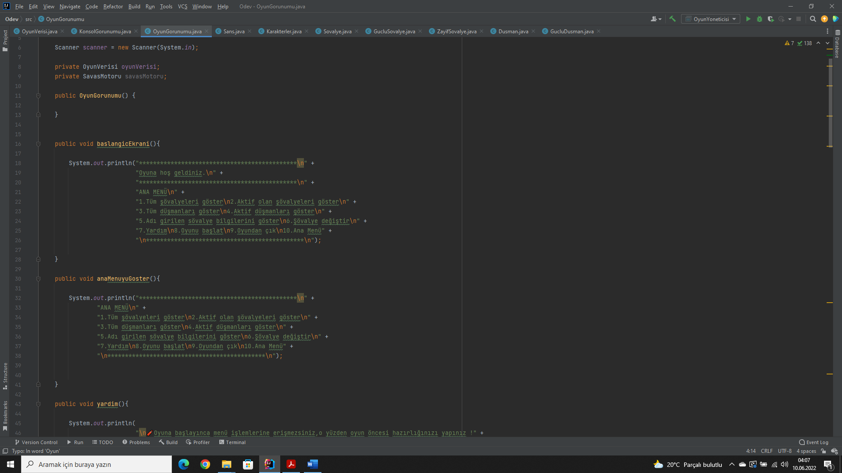

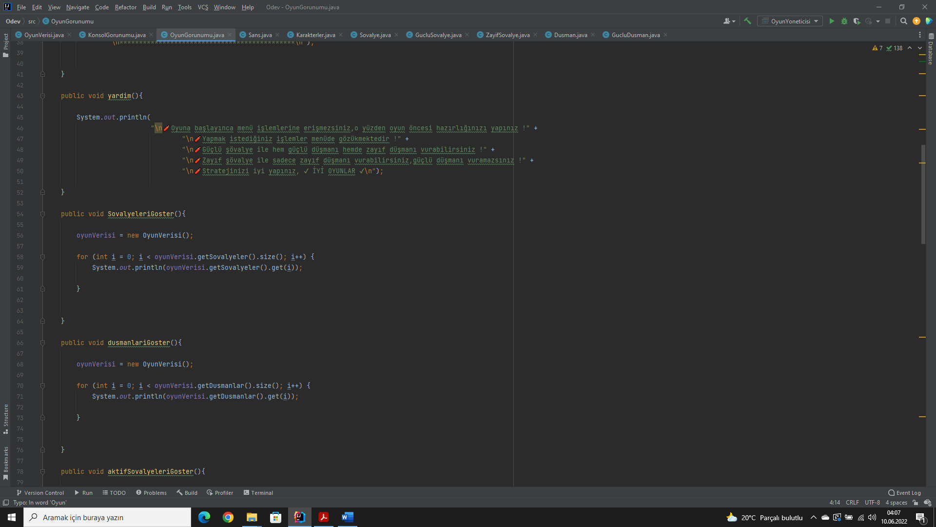

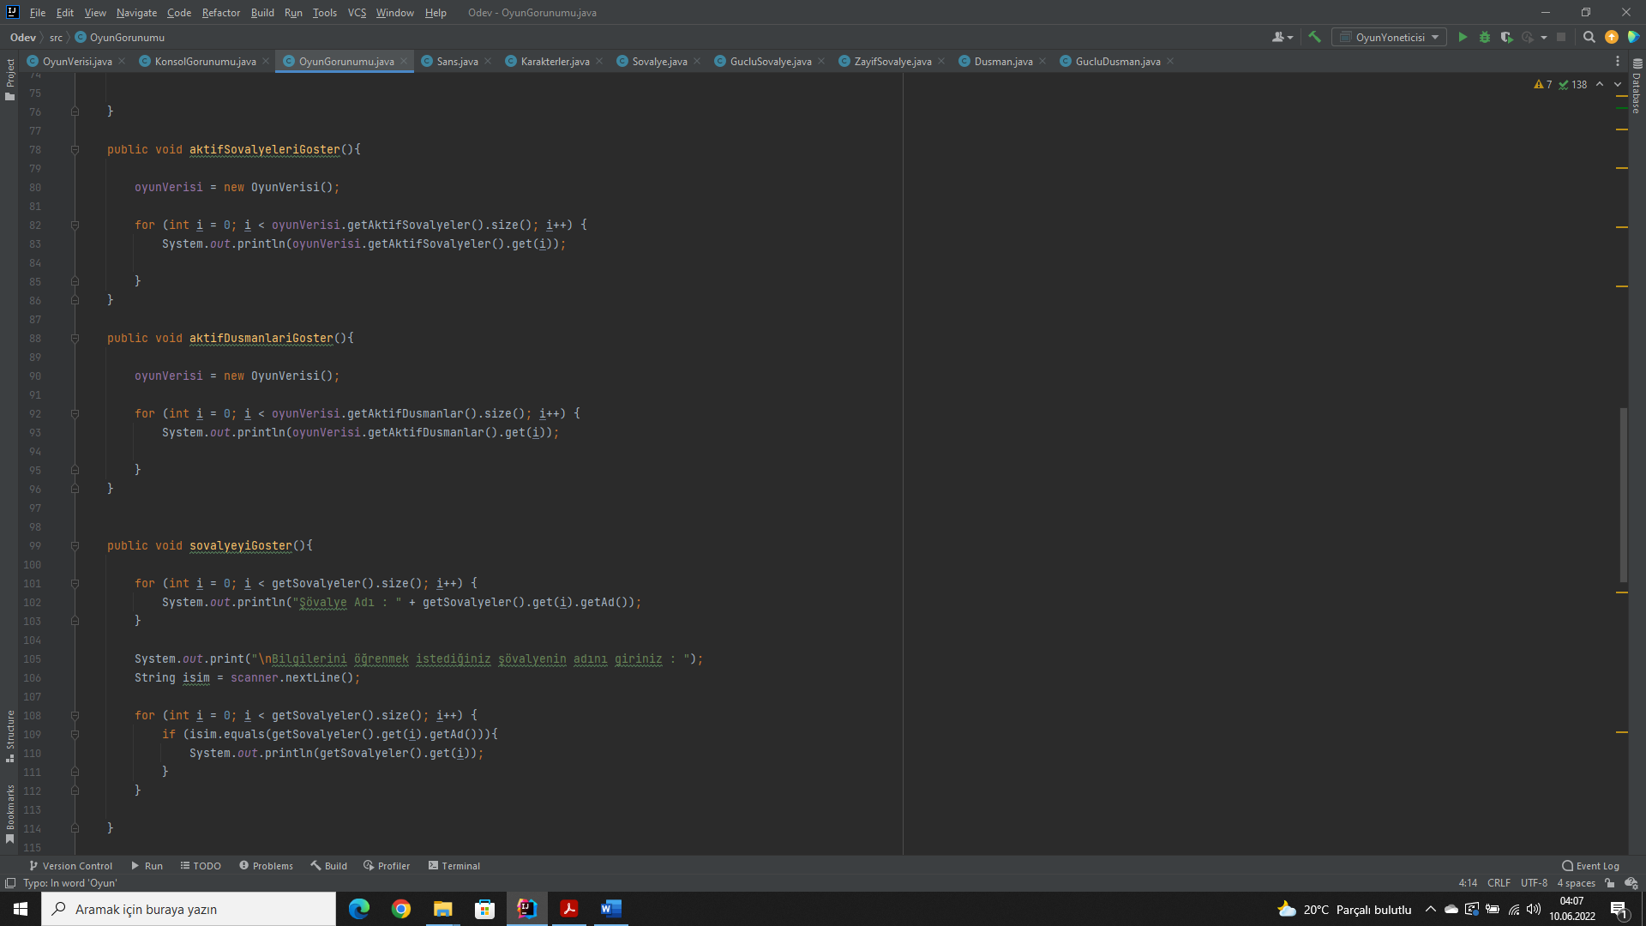

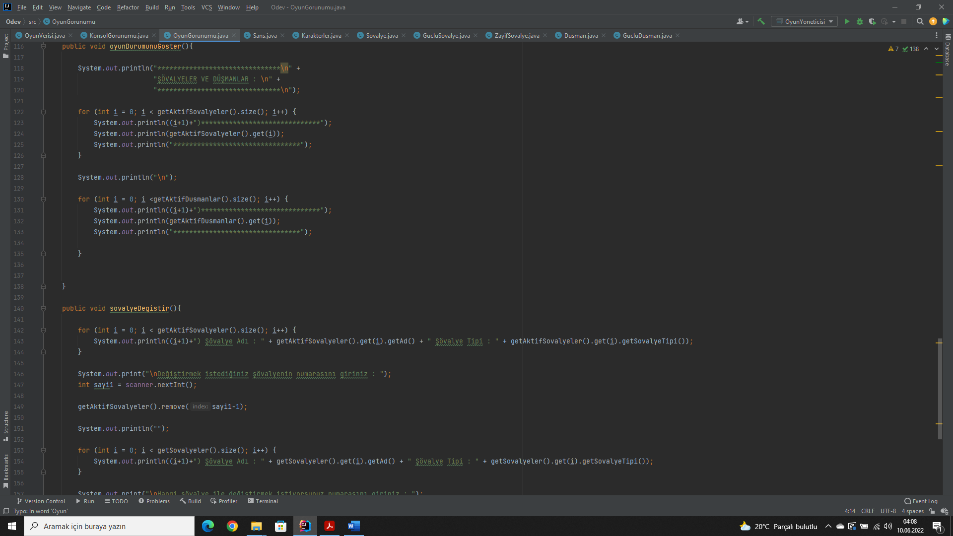

Scanner objesi oluşturuldu.oyunVerisi ve savasmotoru değişkenleri oluşturuldu.OyunGorunumu consructer’ı oluşturuldu. UML diyagramında verilen ve bazı benim eklediğim metodlarla baslangıcEkrani,anaMenuyuGoster,yardim,SovalyeleriGoster,dusmanlariGoster,aktifSovalyeleriGoster,aktifDusmanlariGoster,sovalyeyiGoster, oyunDurumunuGoster,sovalyeDegistir metodlarını oluşturdum.

**OyunYoneticisi Sınıfı(Main)**

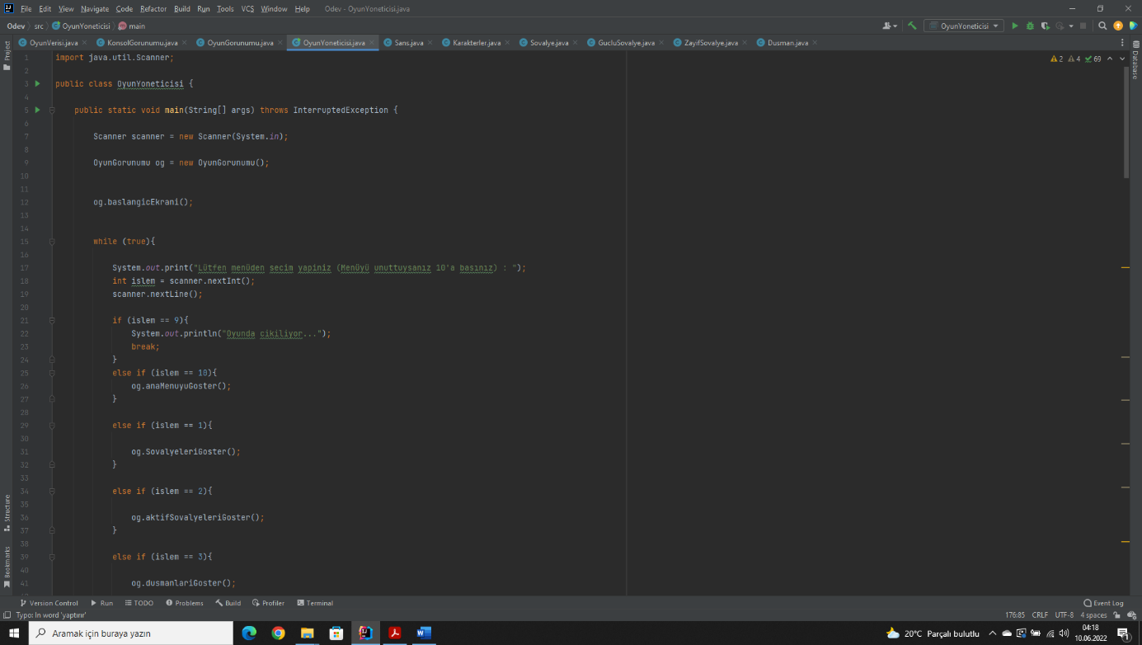

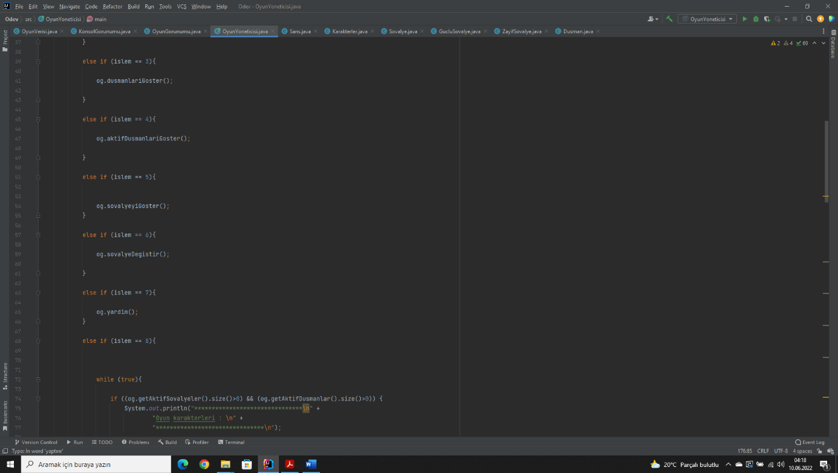

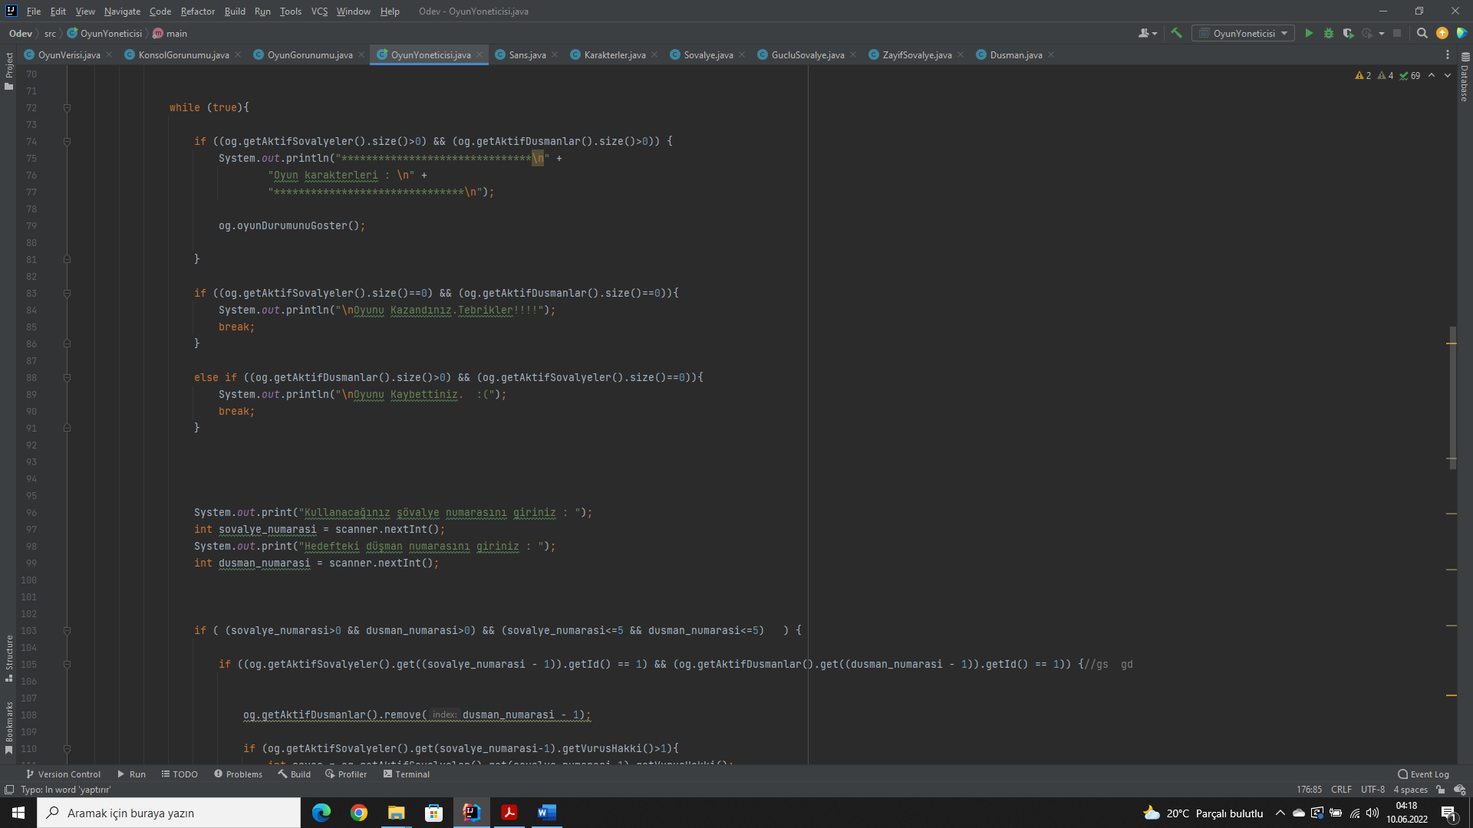

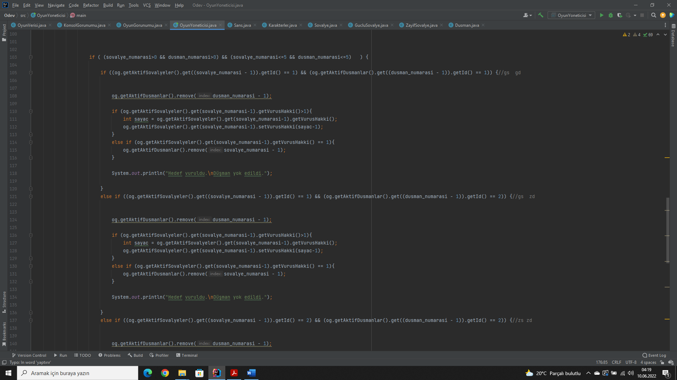

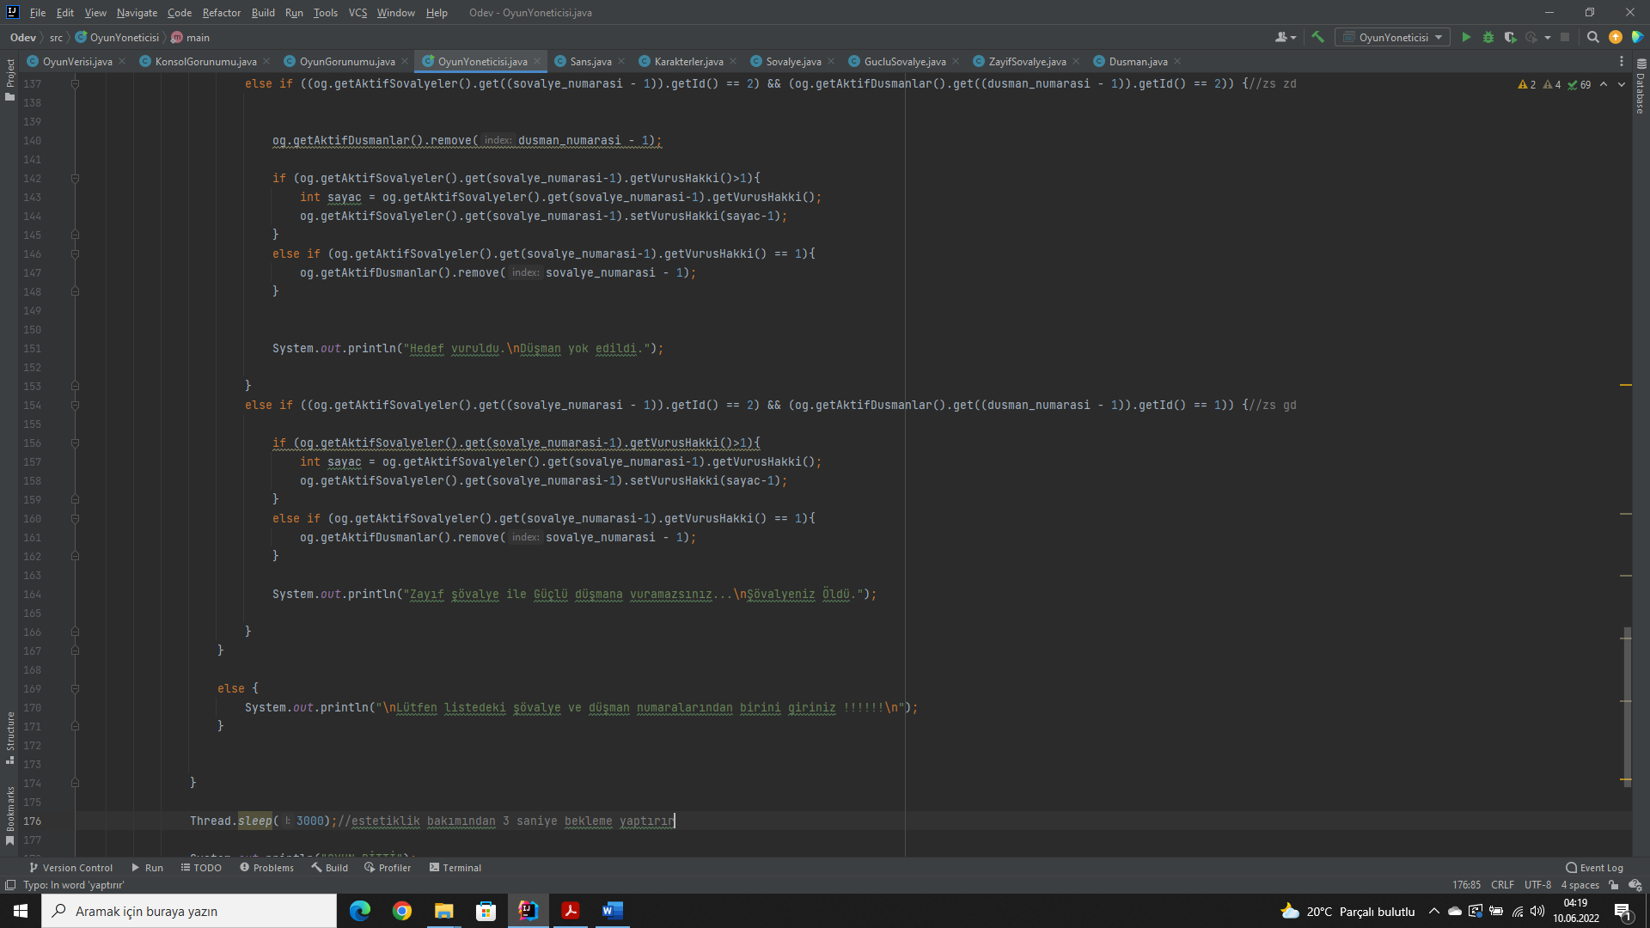

Scanner ve oyunGorunumu objeleri oluşturuldu.whlie(true) döngüsü ile sonsuz döngü oluşturulup içine if ve else-if ler ile anamenüde gezinme imkanı sağlandı. Oyunu başlatmayı sağlayan else if bloğuna girerek yine while(true) döngüsü oluşturuldu ve oluşturulan bu sonsuz döngüde if else-if blokları ile şövalyelerin saldırıda uyması gereken kurallar çerçevesinde şekillendirildi.Oyunu kazanasak da kaybetsekde program sonlanıyor.